８うｍ
小学校の教職員のみなさまへ

ＪＡグループの
食農教育をすすめる
子ども雑誌
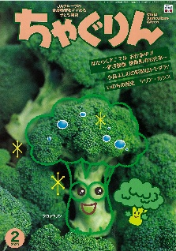
授業でも！
つかえる

VOL.82

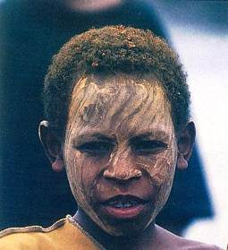
精霊のように顔を土で→
化粧するセピック川近
くの村の子ども
（パプアニューギニア）
←日干しレンガを積み上げた摩天楼の町ジバーム（イエメン）
５１ページ
◇記事名：『ちゃぐりん』2020年2月号
「ノリノリのり講座」 Ｐ12～17
◇対象：給食の時間（1～6年生）、社会科（4・5年生）

文・藤本勇二 (武庫川女子大学 准教授)

子どもたちにとって、のりは不思議な食べ物です。おにぎりや手巻きずしなど身近で大好きな食べ物に登場しますが、どうやって生産されているのかについては分からないことばかりです。もしかしたら海で栽培されていることも知らないかもしれません。知っているようで詳しくは知らない、それこそが授業づくりにつながるポイントです。今回はのりを授業に取り上げるアイディアを紹介します。
１：ノリノリクイズ！ （１～６年生：給食の時間 食に関する指導）
給食の時間にのりのクイズで食に関する指導を行います。給食の献立にのりが登場する日が一番いいのですが、のりは子どもたちもよく知っていますからいつでも大丈夫です。低学年では「のりはどこでとれるの？」がいいでしょう。子どもたちの考えを発表させてから答え合わせです。１４ページの記事を紹介するとさらに理解が深まります。中学年なら「のりは昔なんと呼ばれていた？」がおもしろいですね。子どもたちに自分なら何て呼ぶのかを聞いてもいいでしょう。４年生では都道府県を学習しますので「のりの生産量がいちばん多い県は？」に興味を引かれることでしょう。６年生であれば「のりを食べていた記録はいつの時代からある？」は歴史の学習にも繋がりますから子どもたちは興味津々です。このように子どもたちとの活動は、教科書、もっと言えば学習指導要領の内容と密接につながっていることを知っておくと学習が深まります。
２：このカラフルなのは （５年生：社会科 日本の漁業）
『ちゃぐりん』１４ページの写真を子どもたちに見せることから授業を始めます。『ちゃぐりん』の記事に登場する写真や図は、授業を良くしてくれる魅力が満載です。大切なことに焦点を当てた印象的な写真は、子どもたちの関心や疑問を引き出してくれます。ここでは、子どもたちは「船が映っているから海かな」「カラフルな木を浮かべているのかな」などの疑問が生まれてきます。「浅い海かな、それとも深い海かな」と聞くと「船が小さいから浅い海だ」「海が静かなようだよ」「何か養殖をしているのかな」と子どもたちの問いが高まっていきます。そこで養殖漁業の様子を教科書やホームページ、書籍等で調べていきます。調べたことをもとに発表していきます。マダイやブリ、クルマエビなどが養殖されていること、トラフグ、カンパチ、シマアジなども、養殖の生産量が天然より多いことなどが分かってきます。
子どもたちは養殖というと魚を思い浮かべるでしょうから、のりの養殖には目が向かないでしょう。そこで、のりを育てていることを知らせ、１４ページの記事をもとに「板のりができるまで」を紹介します。身近にあるのりが私たちの手元に届くまでの姿を知ることで、生活に密着している水産業への関心を高めることができます。
３：のりの産地 （４年生：社会科 都道府県）
４年生の社会科では４７都道府県の名称と位置を取り上げ、地図や統計グラフなどの関連資料を活用することで、調べたことや考えたことを表現する力を養うこともねらいとしています。「のりの生産量がいちばん多い県は？」のクイズから千葉県、兵庫県、佐賀県の位置を地図で確認します。資料を使って一人一つ、〇〇の多い県を見つけるようにします。ミカンが多い県、お茶が多い県など食べ物を通して都道府県に関心をもたせる活動です。

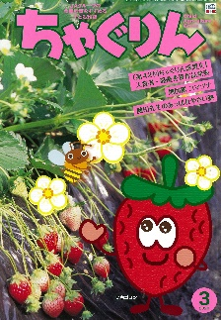
ＪＡグループの食農教育を
すすめる子ども雑誌
子どもたちに伝えたい！

2020年3月号
おすすめ記事

Child Agriculture Green

藤田先生のあっぱれやさい塾

掲載ページ:28～32P
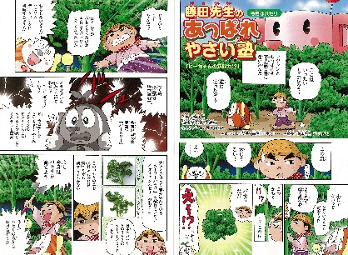
毎月、野菜の作り方をマンガで紹介する連載企画。今回は「パセリ」の栽培方法を紹介します。パセリはオランダから伝わった野菜で、ビタミンやミネラルを豊富に含んでいます。植えつけて３週間たったら、アルミホイルを敷いて乾燥を防ぐことが上手に育てるポイントです。

全国みそ＆みそ汁ぐるり旅
掲載ページ:115～126P
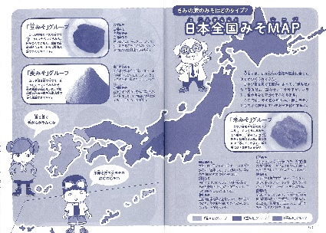
日本人の食事に欠かせない「みそ」の種類や歴史についてマンガを交えて楽しく解説します。日本全国みそＭＡＰでは全国各地で食べられている「郷土みそ」を紹介。普段食べているみそやみそ汁と比べてみましょう。

ゆうこ先生と楽しく作ろう 行事のおやつ
掲載ページ：147P
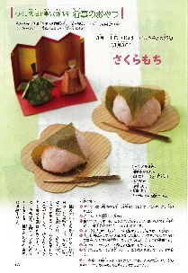
今月はひな祭り（３月３日）にちなんだ「さくらもち」の作り方です。ひな祭りは桃の節句とも呼ばれ、女の子の幸せと健康を願う日です。モモの花と同じピンク色のさくらもちを電子レンジで手軽に作ってみましょう。

アッコさんのちゃぐりん食堂

掲載ページ:158～162P
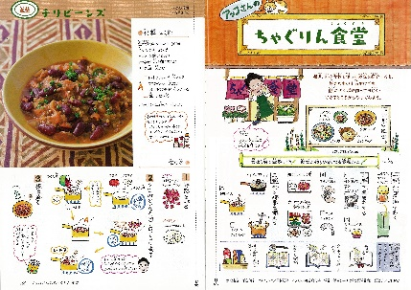
今月はいろいろな国の料理を紹介します。主菜の「チリビーンズ」はアメリカやメキシコなどでよく食べられている豆やひき肉を使った煮込み料理で、寒い季節にぴったりです。１品だけでも献立全部でも、できるところから挑戦してみましょう。

４月号予告 めざせ！包丁の達人・・・包丁の部位の名前やにぎり方、切り方や洗い方など、身に付けたい基本の知識を紹介します。

ＪＡグループ （一社）家の光協会

